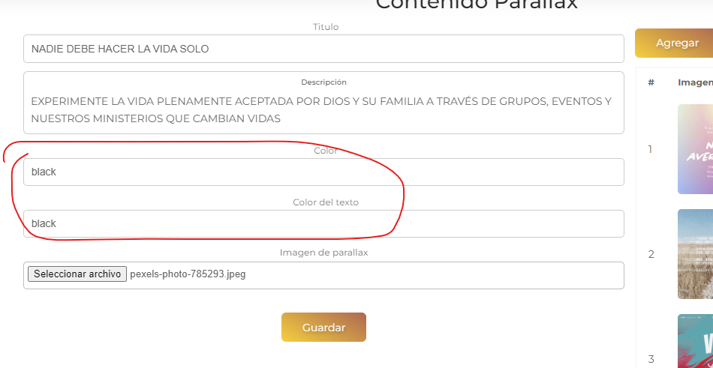

Contenido Parallax : no se puede aplicar color, ni color de texto. Se probo en formato rgb, #hexadecimal, y con la palabra en ingles del color. No funciono.

EVALUACIONES: al momento de generar la pregunta no aparece toca regresar y volver para que se visualice.

*FONDO DE LA PAGINA OPCION A COLOR

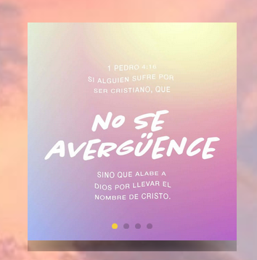

En el cubo poner acción de rotación automática.

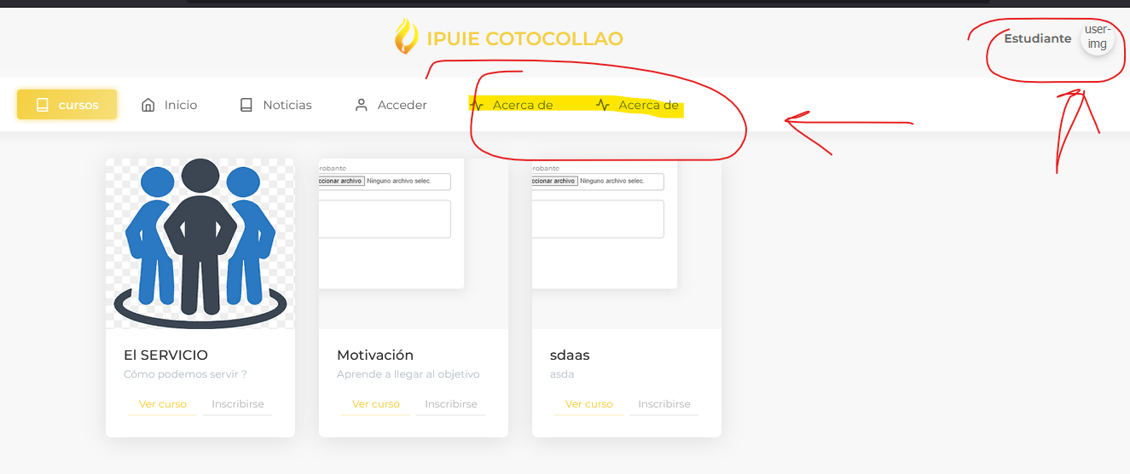Cuando se inicia sesión en modo estudiantes aparece en el menú dos **Acerca de**

**___________________________________**

**No permite modificar las noticias.**

**No se graban las noticias. nuevas**

**Eliminar si funciona**

Pendiente cambiar el modificador de textos.

LA PARTE DE CALENDARIO NO SE MUESTRA – SOLO LA VISUALIZA EL ADMINISTRADOR.

NO VALE MODIFICAR UN EVENTO EN EL CALENDARIO NO GRABA LOS CAMBIOS.

PONER OPCION DE ENLACE A LA SECCION DE EVENTOS QUE AUN FALTA REALIZAR.

LA SECCION DE ACERCA DE NOSOTROS

PENDIENTE CAMBIAR EL EDITOR DE TEXTO

REGISTROS DE USUARIOS: Enviar correo de notificación con los datos de registro.

Validar campo de teléfono: no graba los datos. PONER LA OPCION DE QUE ESCOGAN EL CODIGO PAIS.

VALIDAR CAMPOS DE CI : DEJA GABRAR CUALQUIER DATO.

CAMPO MOBRES: DEJA GRABAR CUALQUIER DATO.

CORREO: SI VALIDA

CONTRASEñA: SI VALIDA (ANALIZAR SI SE PUEDE PONER UN VALIDADOR DE CARACTERES MINIMOS PARA LA CONTRASEÑA)

SOLICITUDES:



El botón de revocar si funciona – verificar mensaje de salida pone el mismo que de la solicitud aprobada.

Si descarga el comprobante.

_____________________________________________________________________________PERFIL:

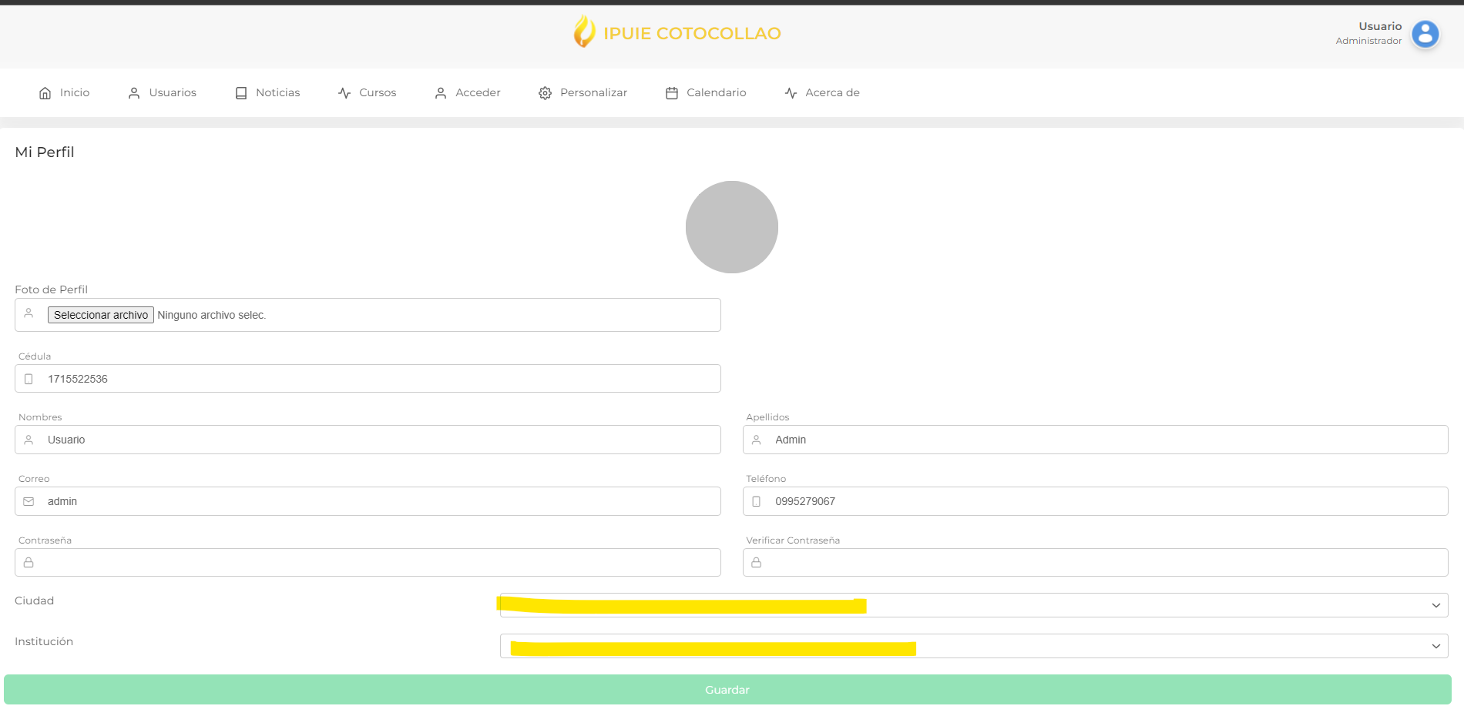

NO DEJA GRABAR LAS MODIFICACION POR QUE LOS CAMPOS DE CIUDAD Y INSTITUCION NO DESPLIEGAN DATOS.